**TUGAS PROJECT 10: CLASS DIAGRAM**

**ANALISIS DAN PERANCANGAN PERANGKAT LUNAK**

**APLIKASI KLIKNCLEAN**



KELOMPOK BYTE-BLAZER

DISUSUN OLEH :

KELAS C

Muhammad Syawali H.W (2200018067 / C)

HASAN NUR RASYID (2200028068 / C)

**Yudha Wira Dharma (2200018073 / C)**

Rido Isa Revananda (2200018076 / C)

Bintang Anugrah Ramadhan (2200018077 / C)

**FAKULTAS TEKNOLOGI INDUSTRI**

**PROGRAM STUDI INFORMATIKA**

**UNIVERSITAS AHMAD DAHLAN**

**JULI 2024**

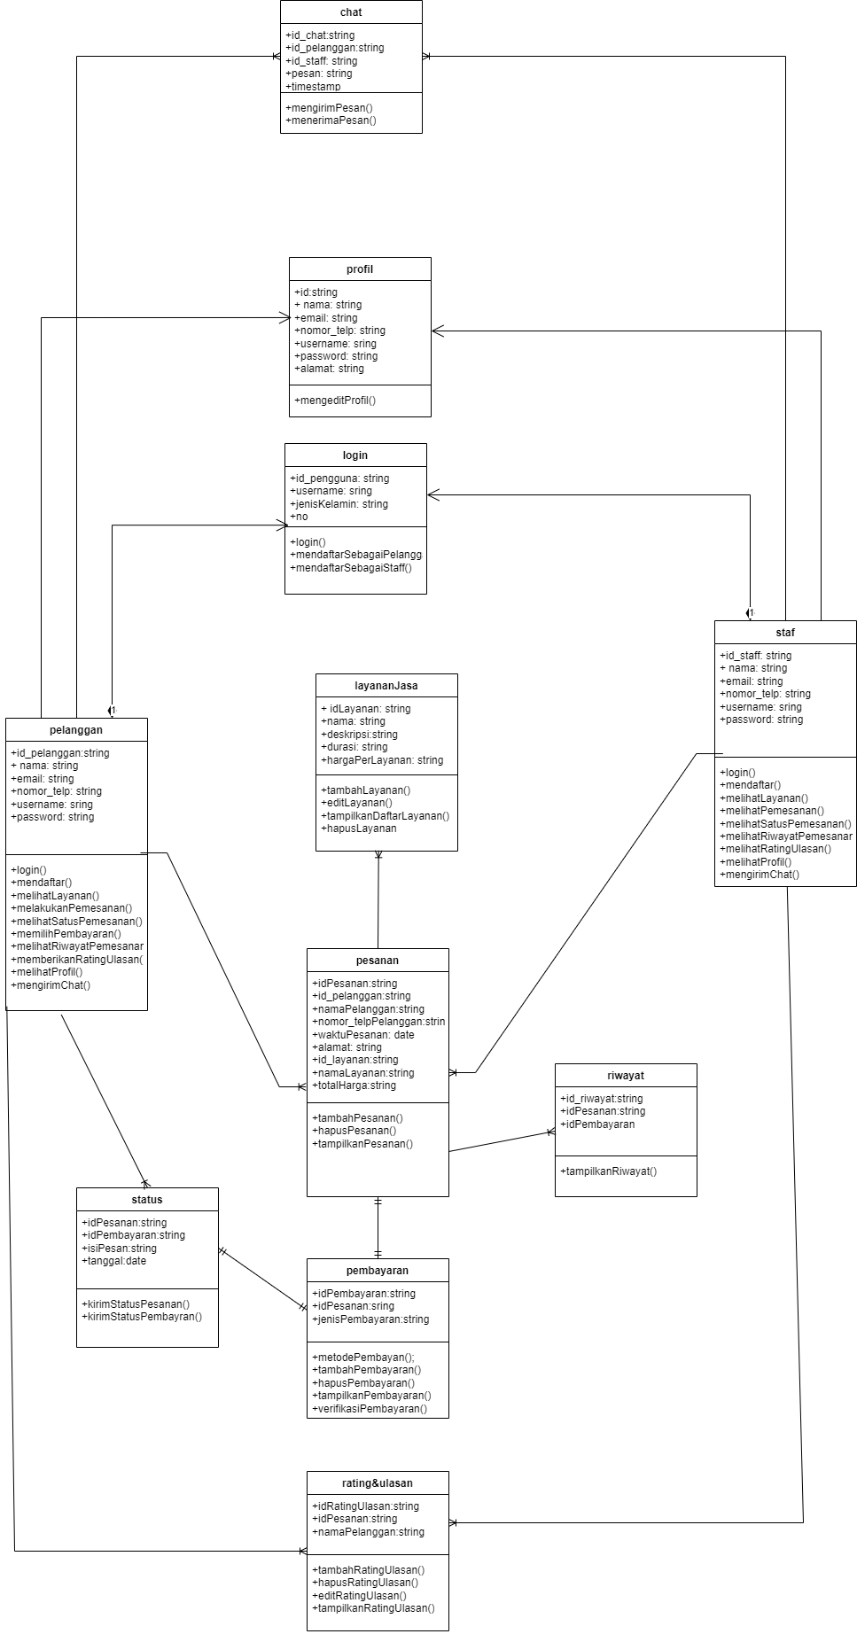

**Relasi Class Diagram**

1. **login** berhubungan dengan **pelanggan** dan **staf**:
   * Relasi: Komposisi
   * Deskripsi: Setiap login terkait dengan satu pelanggan atau staf.
2. **profil** berhubungan dengan **pelanggan** dan **staf**:
   * Relasi: Asosiasi
   * Deskripsi: Setiap pelanggan dan staf memiliki profil.
3. **pelanggan** berhubungan dengan **pesanan**:
   * Relasi: Asosiasi One-to-Many
   * Deskripsi: Setiap pelanggan dapat memiliki banyak pesanan.
4. **layananJasa** berhubungan dengan **pesanan**:
   * Relasi: Asosiasi Many-to-Many
   * Deskripsi: Setiap pesanan dapat mencakup banyak layanan, dan setiap layanan dapat termasuk dalam banyak pesanan.
5. **staf** berhubungan dengan **pesanan**:
   * Relasi: Asosiasi One-to-Many
   * Deskripsi: Setiap staf dapat menangani banyak pesanan.
6. **pesanan** berhubungan dengan **pembayaran**:
   * Relasi: Asosiasi One-to-One
   * Deskripsi: Setiap pesanan memiliki satu pembayaran.
7. **pesanan** berhubungan dengan **riwayat**:
   * Relasi: Asosiasi One-to-Many
   * Deskripsi: Setiap pesanan dapat memiliki banyak entri riwayat.
8. **Pelanggan& staf** berhubungan dengan **chat**:
   * Relasi: Asosiasi One-to-Many
   * Deskripsi: Setiap pelanggan dan staf dapat memiliki banyak pesan chat.
9. **pelanggan** berhubungan dengan **rating&ulasan**:
   * Relasi: Asosiasi One-to-Many
   * Deskripsi: Setiap pelanggan dapat memberikan banyak rating dan ulasan.
10. **layananJasa** berhubungan dengan **rating&ulasan**:
    * Relasi: Asosiasi One-to-Many
    * Deskripsi: Setiap layanan dapat menerima banyak rating dan ulasan.
11. **pelanggan** berhubungan dengan **status**:
    * Relasi: Asosiasi One-to-Many
    * Deskripsi: Setiap pelanggan dapat menerima banyak status.
12. **staf** berhubungan dengan **rating&ulasan**:
    * Relasi: Asosiasi One-to-Many
    * Deskripsi: Setiap staf dapat melihat banyak rating dan ulasan.